Глава 1
Изюминки языка ДРАКОН
Графический язык является главным средством достижения наглядности
Константин Гомоюнов
введение
В этой части (главы 1—5) дано популярное (неформальное) описание языка ДРАКОН. Этот язык построен путем значительной доработки и улучшения блок-схем алгоритмов (flowcharts) [1].
Для обозначения блок-схем, построенных по правилам языка ДРАКОН, используется термин «дракон-схемы».
ПРЕИМУЩЕСТВА ДРАКОН-СХЕМ
Чем же отличаются дракон-схемы от блок-схем?
Блок-схемы [1] не обеспечивают автоматическое преобразование алгоритма в машинный код. Дракон-схемы, напротив, пригодны для формализованной записи, автоматического получения кода и исполнения его на компьютере.
Однако более важным является второе (когнитивное) отличие. Хотя блок-схемы порою действительно улучшают понимаемость программ, однако это происходит не всегда, причем степень улучшения невелика. Кроме того, есть немало случаев, когда неудачно выполненные блок-схемы запутывают дело и затрудняют понимание. В отличие от них дракон-схемы удовлетворяют критерию сверхвысокой понимаемости.
Благодаря использованию специальных формальных и неформальных когнитивных приемов дракон-схемы дают возможность изобразить решение любой, сколь угодно сложной процедурной проблемы в предельно ясной, наглядной и доходчивой форме.
Это позволяет значительно сократить интеллектуальные усилия персонала, необходимые для разработки и отладки алгоритмов и программ.
ИКОНЫ И МАКРОИКОНЫ
Графоэлементы (графические буквы) языка ДРАКОН называются иконами (рис. 4). Подобно тому, как буквы объединяются в слова, иконы объединяются в составные иконы — макроиконы (рис. 5).
Соединяя иконы и макроиконы по определенным правилам, можно строить разнообразные алгоритмы, примеры которых показаны на рис. 6—9, 13, 15, 17—20, 22, 23, 25.
Шампур-блок — часть дракон-схемы, имеющая один вход сверху и один выход снизу, расположенные на одной вертикали. Примерами шампур-блоков являются иконы И3, И5 — И10, И13 — И16, И18, И20 — И22 (рис. 4) и макроиконы 2—20 (рис. 5).
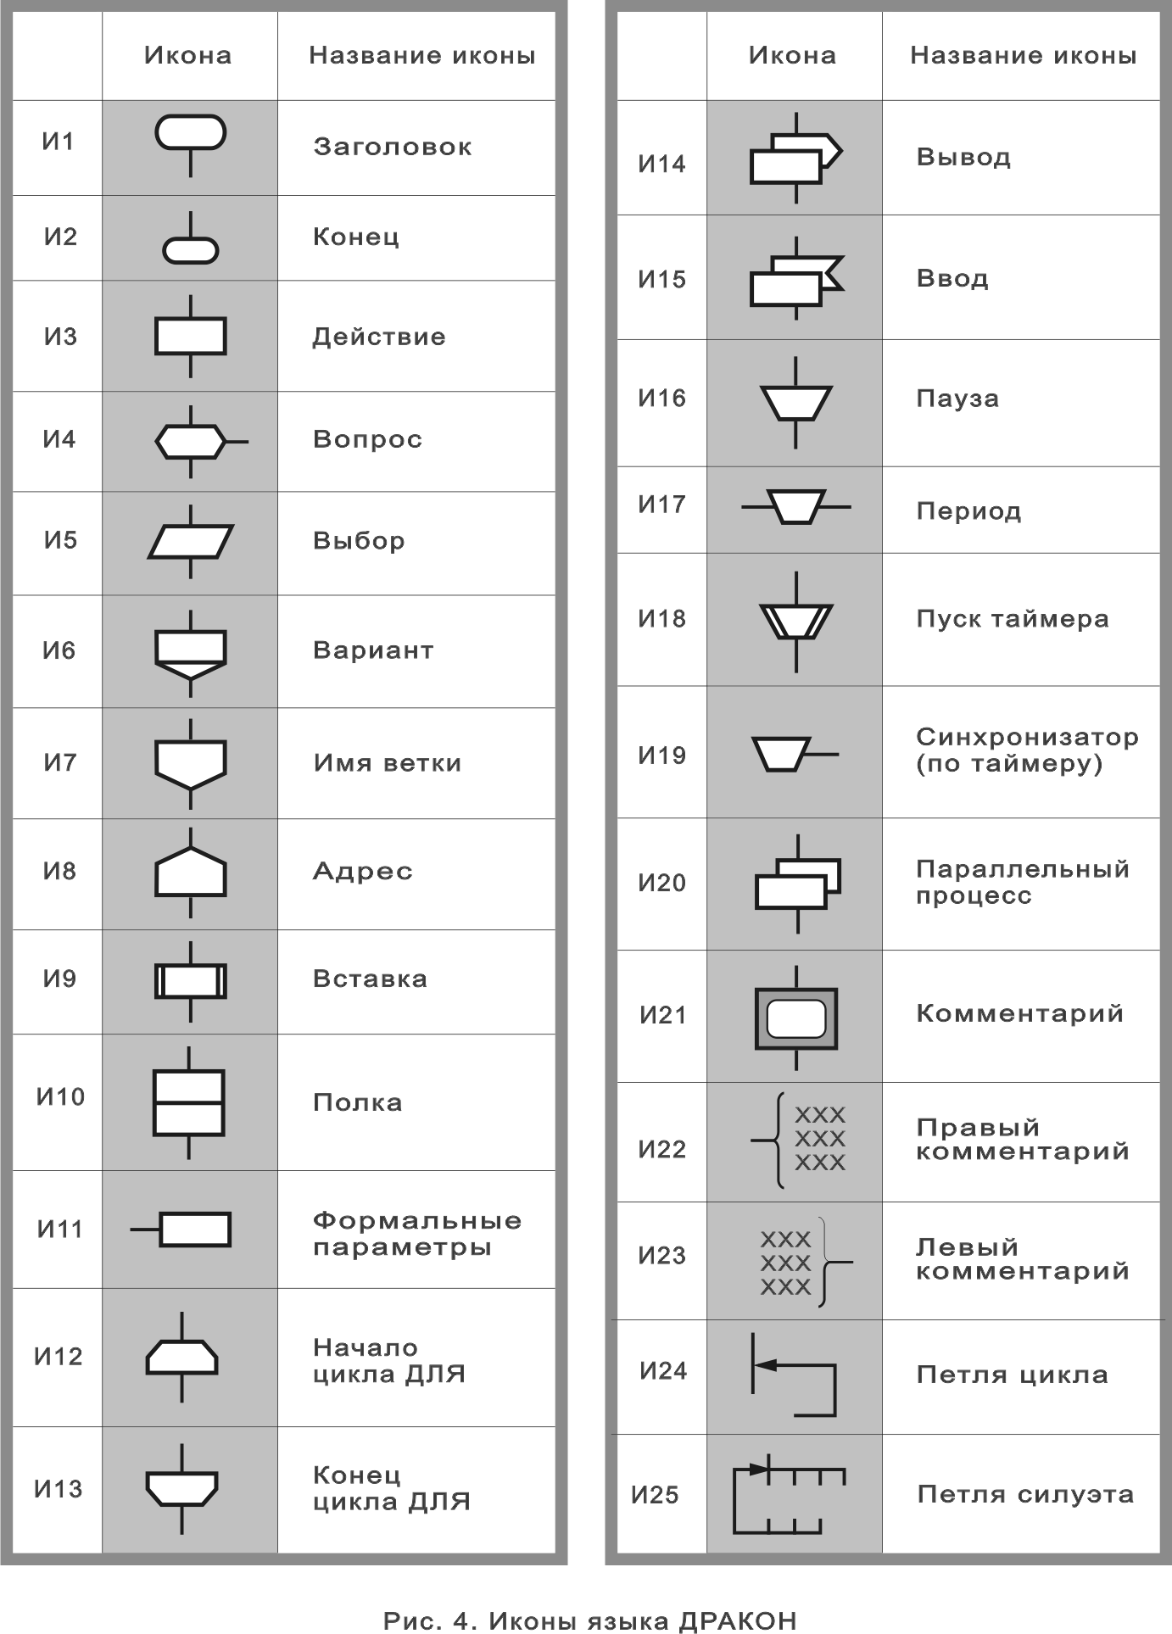
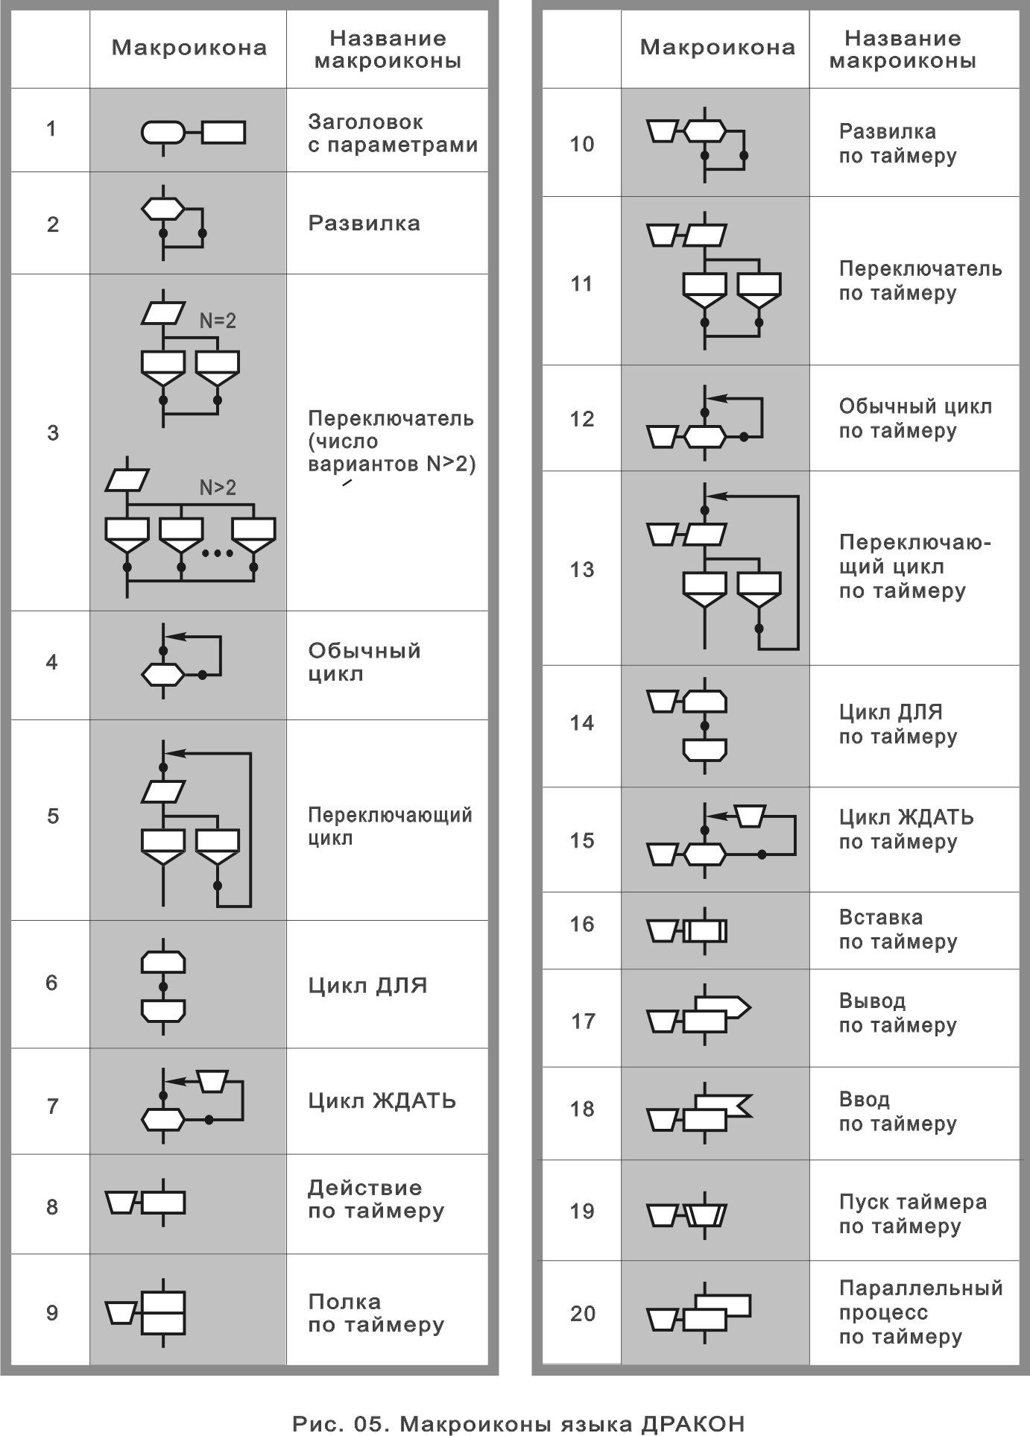
ЗАЧЕМ НУЖНА ВЕТКА?
Когда принцесса Анна развелась с маркизом Ришелье, возник спор о разделе имущества. Судья потребовал указать: какие покупки принцесса сделала до замужества, а какие после.
А теперь забудем об этой семейной драме и сравним между собой рис. 6 и 7. Легко видеть, что рис. 6 не позволяет ответить на вопрос судьи. Зато рис. 7, наоборот, содержит нужную информацию. Более того, алгоритм на рис. 7 нарочно нарисован так, что покупки, сделанные до и после замужества, четко разделены на два столбика. Такой прием называется делением алгоритма на смысловые части. А сами части называются ветками.
Чтобы лучше вникнуть в суть дела, разберем еще один пример. На рис. 8 представлен алгоритм «Сборы на рыбалку», содержащий довольно большую последовательность действий. Иной раз такая последовательность может оказаться ужасно длинной и утомительной для чтения. Можно ли облегчить восприятие и анализ подобных «длиннющих» алгоритмов? Можно ли сделать «долговязый» алгоритм обозримым и удобным для быстрого понимания?
Да, можно. Чтобы облегчить работу читателя и сделать алгоритм дружелюбным, разработчик дракон-схемы должен заблаговременно разрезать «длинную кишку» и разбить ее на смысловые части.
Сделать это нетрудно. «Сборы на рыбалку» (рис. 8) — это алгоритмический рассказ, в котором можно выделить три крупных куска, три самостоятельных темы.
- Подъем и завтрак
- Укладка вещей
- Поездка
Каждую тему можно нарисовать в виде ветки. Результат изображен на рис. 9. Назначение икон пояснено в таблице.
Икона | Название иконы | Пояснение
 | Имя ветки | Обозначает начало ветки
 | Адрес | Обозначает конец любой ветки, кроме последней
Вопрос. Где начало и конец у первой ветки на рис. 9?
Ответ. Начало — икона «Подъем и завтрак». Конец — «Укладка вещей». Между началом и концом размещается тело ветки. Оно содержит команды «Встань пораньше» и «Позавтракай».

Это смысловая часть алгоритма, которая содержит:
икону «имя ветки»
(в ней пишут название смысловой части)
тело ветки, состоящее из команд
одну или несколько икон «адрес»
(в любой ветке, кроме последней)
икону «конец» (в последней ветке)
Что такое
ветка

Итак, зачем нужна ветка? Чтобы помочь алгоритмисту, программисту и разработчику технологии формализовать смысловое разбиение алгоритма, программы или техпроцесса на части. И, что очень важно, дать частям удобные смысловые названия.
При этом разделение проблемы на N смысловых частей реализуется путем разбиения алгоритма на N веток.
Следует подчеркнуть, что ветка — составной оператор языка ДРАКОН, который не имеет аналогов в известных языках.

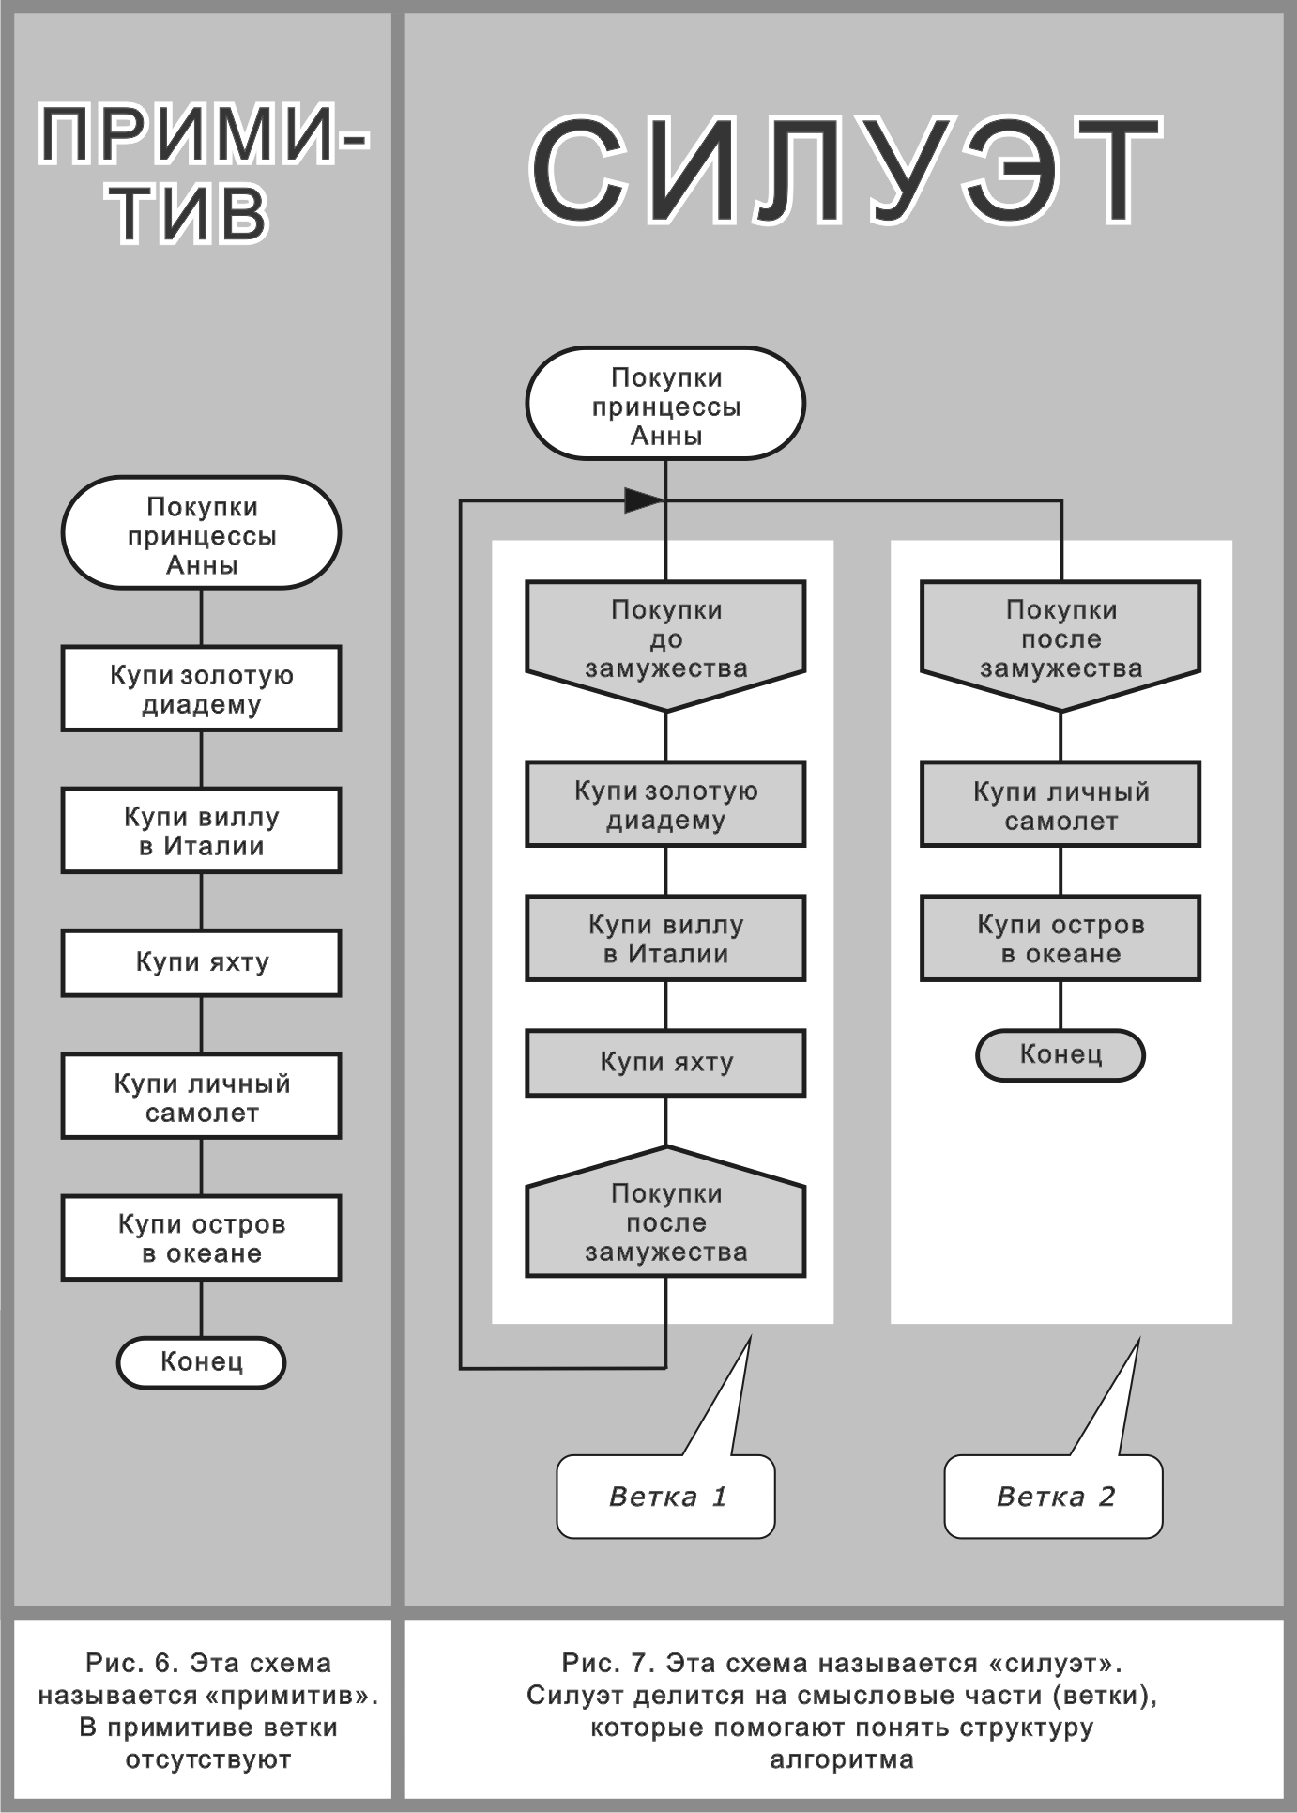
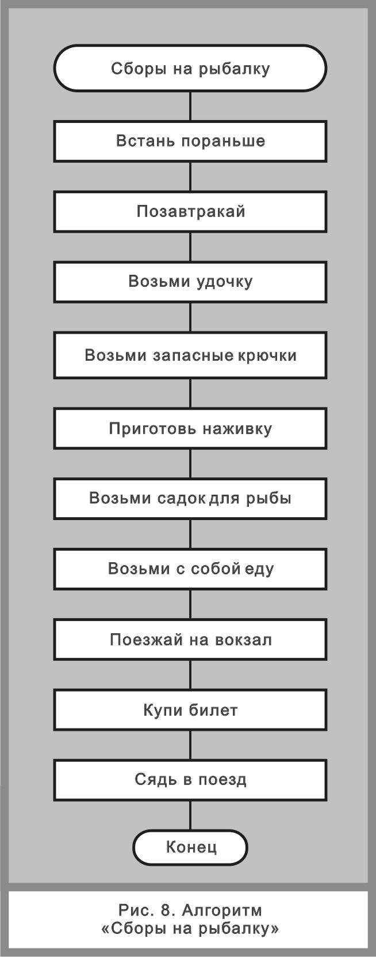
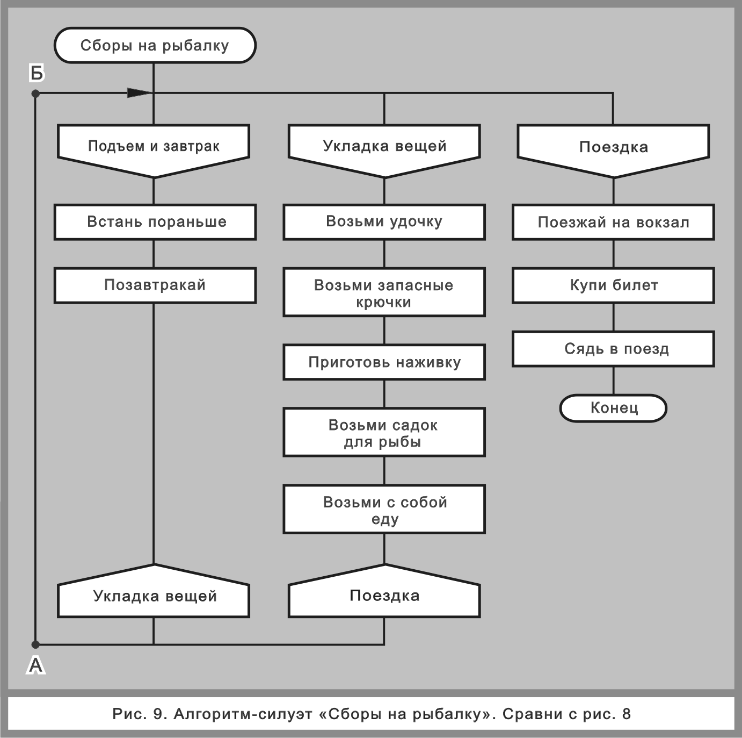
КАК РАБОТАЕТ ВЕТКА?
Ветка имеет один вход и один или несколько выходов. Входом служит икона «имя ветки», содержащая идентификатор ветки. Графический оператор «имя ветки» не выполняет никаких действий. Это всего лишь метка, объявляющая название смысловой части алгоритма. Исполнение дракон- программы всегда начинается с крайней левой ветки (рис. 7, 9).
Выходом из ветки служит икона «адрес», в которой записывается имя следующей по порядку исполнения ветки. Икона «адрес» — это замаскированный оператор перехода (gоtо). Однако он передает управление не куда угодно, а только на начало выбранной ветки.
Вход в ветку возможен только через ее начало. Выход из последней ветки осуществляется через икону «конец».
КАК СЛЕДУЕТ РАСПОЛАГАТЬ ВЕТКИ
В ПОЛЕ ЧЕРТЕЖА?
Ветки упорядочены двояко: логически и пространственно. Логическая последовательность исполнения веток определяется метками, записанными в иконах «адрес».
Однако логический порядок — это еще не все. На рис. 10, 11, 12 показаны три разных способа пространственного расположения веток, которые имеют один и тот же логический порядок.
Чтобы устранить пространственную неоднозначность и облегчить понимание смысла дракон-схемы, вводится
Правило. Чем правее — тем позже.
Оно означает: ветка, нарисованная правее, работает позже всех веток, находящихся левее нее.
Алгоритм, нарисованный согласно правилу «чем правее — тем позже», считается хорошим, эргономичным (рис. 12). Схемы, где это правило нарушается, объявляются плохими (рис. 10, 11). Их использование запрещено.
В разрешенных (эргономичных) алгоритмах имеет место следующий порядок работы (рис. 7, 9, 12):
- первой работает крайняя левая ветка, последней — крайняя правая;
- остальные ветки передают управление друг другу слева направо (при этом может случиться так, что некоторые ветки будут пропущены);
- иногда образуется так называемый «веточный цикл». Это происходит, когда в иконе «адрес» указано имя собственной или одной из левых веток. На рис. 13 веточный цикл помечен черными треугольниками.
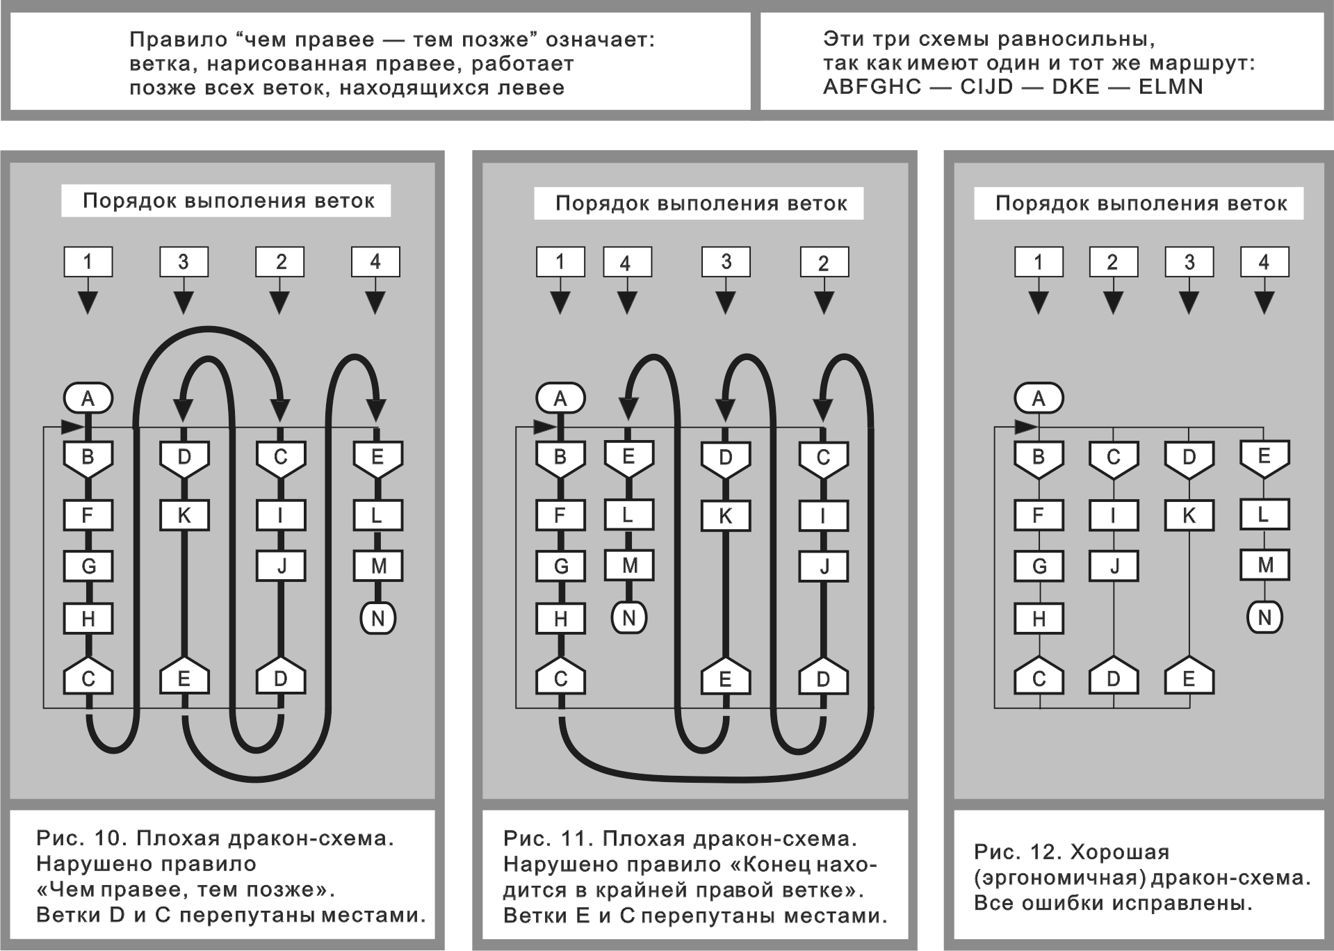
ЧТО ТАКОЕ ШАПКА?
Многие алгоритмы чрезвычайно сложны. Чтобы разобраться в хитросплетениях такого алгоритма, нужно прилагать огромные усилия и тратить слишком много времени.
Подобную практику следует признать порочной. Алгоритмы можно и нужно сделать эргономичными, легкими для восприятия. Для этого нужно во время давать читателю маленькие, но умные подсказки, проглотив которые, он мог бы легко сориентироваться в задаче и быстрее понять материал.
Одной из таких подсказок служит «шапка». Название объясняется тем, что шапка находится вверху, «на голове» у алгоритма.
Шапка — верхняя часть дракон-схемы (рис. 9), которая включает заголовок алгоритма и комплект икон «имя ветки».
Назначение шапки — помочь читателю мгновенно (не более чем за несколько секунд или минут) сориентироваться в задаче. Расчленить ее на части, увидеть смысловую структуру.
Причем увидеть не в фигуральном смысле слова, не с помощью воображения, не духовным оком, а своими двумя глазами — на бумаге или экране.
Но как это сделать? Трудность в том, что ни один из существующих языков не предоставляет читателю, изучающему сложный алгоритм или технологию, эффективной помощи, позволяющей моментально (за несколько секунд) уяснить ее структуру, деление на смысловые блоки.
В языке ДРАКОН имеются специальные средства, обеспечивающие решение задачи.

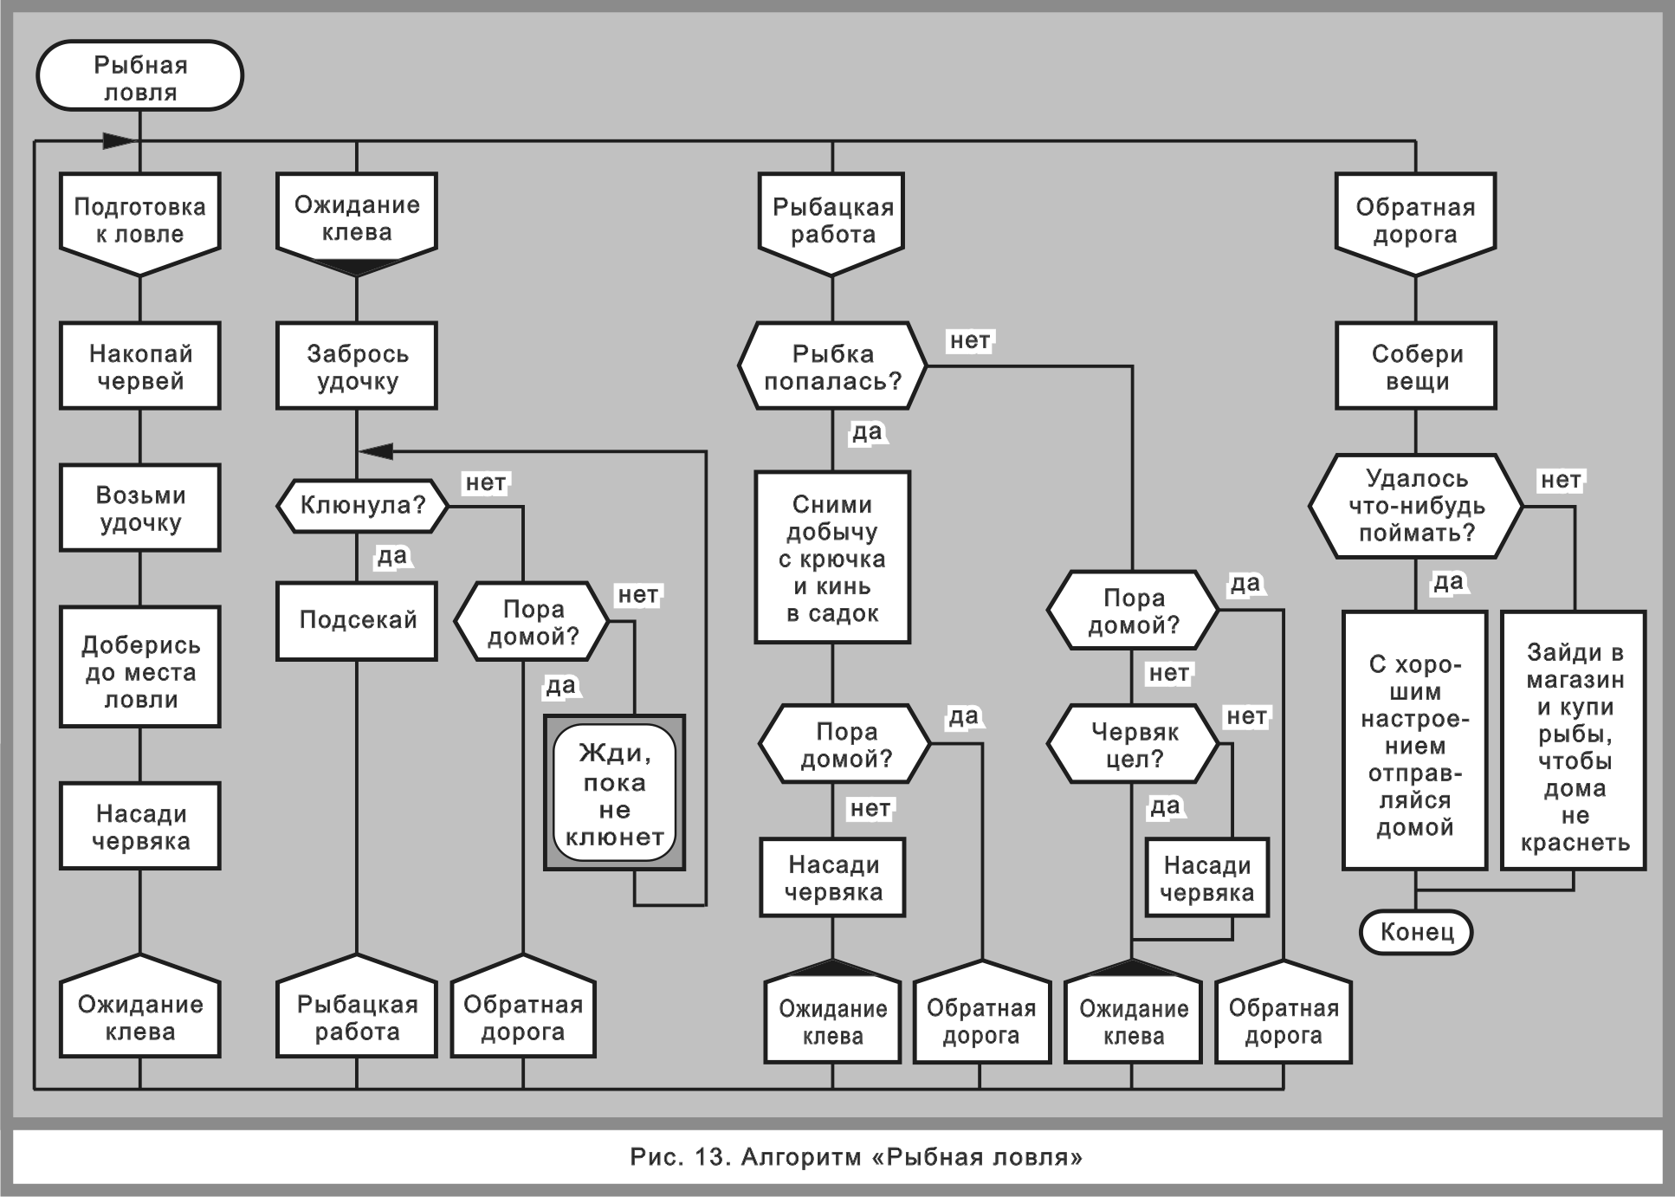

три царских вопроса
Когда мы сталкиваемся с новой незнакомой задачей, в первую очередь мы желаем получить ответ на три царских (наиболее важных) вопроса:
- Как называется задача?
- Из скольких частей она состоит?
- Как называется каждая часть?
Именно с этих вопросов начинается наше знакомство с любой задачей при рациональном подходе к делу.
Эргономическая хитрость состоит в том, что шапка, угадывая тайное желание читателя, дает ему мощную подсказку — ответ на все царские вопросы.
Вот ответы для рис. 9.
- Как называется задача? (Читаем заголовок алгоритма). Сборы на рыбалку.
- Из скольких частей она состоит? (Считаем иконы «имя ветки»). Из трех.
- Как называется каждая часть? (Читаем текст в иконах «имя ветки»).
1. Подъем и завтрак. 2. Укладка вещей. 3. Поездка.

трехэтапный метод познания алгоритма
Дополнительные эргономические удобства связаны с тем, что шапка занимает «парадное» место в верхней части чертежа. Названия смысловых частей помещены внутри особых рамок уникальной формы, которые легко отыскать взглядом.
Благодаря этому шапка моментально приковывает к себе внимание читателя без всяких усилий с его стороны. Это очень важно, так как читателю не приходится рыскать глазами по темным закоулкам алгоритма, пытаясь выудить нужную информацию.
Таким образом, ДРАКОН предоставляет читателю эффективный трехэтапный метод познания незнакомого или забытого алгоритма.
На первом этапе, анализируя шапку, читатель узнает назначение алгоритма и его деление на смысловые части (ветки). На втором — осуществляет углубленный анализ каждой ветки. На третьем производит разбор взаимодействия веток.

как работает алгоритм-силуэт?
Выполнить алгоритм — значит пройти путь от начала до конца алгоритма. Применим это правило к рис. 9. Будем считать, что существует воображаемый бегунок, который при работе алгоритма пробегает алгоритмическую дорожку от иконы «заголовок» до иконы «конец».
Вернемся к вопросу: как работает алгоритм-силуэт? Выехав из иконы «заголовок», бегунок мчится вниз по крайней левой ветке. Он движется через станции (рис. 9):
- Подъем и завтрак
- Встань пораньше
- Позавтракай
- Укладка вещей
Икона «адрес» — последняя станция первой ветки. Куда ехать дальше? Ответ содержится внутри самой иконы. Эта икона потому и зовется «адрес», что сообщает адрес (название) следующей станции. В данном случае она сообщает — следующая станция называется «Укладка вещей».
Из рис. 9 видно, что данная станция находится в начале второй ветки. Но как бегунок доберется туда? По какой линии?
Ответ прост. Выехав из иконы «адрес», бегунок сворачивает налево и попадает в точку А (рис. 9). Потом движется вверх к точке Б. Затем едет направо по стрелке и въезжает в верхнюю икону «Укладка вещей».
Дальше все происходит аналогично. Бегунок скользит вниз по второй ветке. Добравшись до иконы «адрес», узнает адрес следующей станции («Поездка»). Затем огибает схему по линии АВ, попадает в начало третьей ветки и спускается по ней до конца. На этом выполнение алгоритма заканчивается.

в чем секрет иконы «адрес»?
Сейчас мы поступим, как чеховский злоумышленник — будем разбирать рельсы. Имеются в виду линии, окаймляющие алгоритм на рис. 9. Сотрем линию АБ. Уберем также горизонтальные линии, проходящие через точки А и Б. Результат представлен на рис. 14.
Интересно, как будет работать алгоритм после этих исправлений?
К нашему удивлению, отсутствие «рельсов» никак не сказывается на работе алгоритма. В этом легко убедиться. Выехав из иконы «заголовок», бегунок движется вниз по крайней левой ветке. Опустившись до конца ветки, бегунок попадает в икону «адрес».
Казалось бы, это тупик. Рельсы кончились, и дальше ехать некуда. Но это не совсем так. Ведь в иконе «адрес» записан адрес следующей станции («Укладка вещей»). Зная адрес, бегунок прыгнет туда, куда нужно — в начало второй ветки. И поедет вниз. Добравшись до конца второй ветки, он совершит второй прыжок. И попадет в третью ветку. И так далее.
Таким образом, икона «Адрес А» — это команда «Прыгни в начало ветки А». Или, выражаясь по-научному, «Передай управление в начало ветки А». Проще говоря, данная команда передает приказ: «Брось данную ветку и начни выполнять ветку А». (Выполнять ветку — значит исполнять записанные в ней команды).
Это команда, передающая
управление в начало ветки А
Что такое
икона «адрес»
А

Переходя от рис. 9 к рис. 14, мы для «упрощения» стерли несколько линий. Теперь мы убедились, что для работы алгоритма они совершенно не нужны. Потому что маршрут бегунка определяют не они, а указания, записанные в иконе «адрес».
Тем не менее, указанные линии не следует удалять по эргономическим соображениям. Дело в том, что обрамляющие линии зрительно «склеивают» разрозненные куски алгоритма. Они превращают их в приятный для глаза целостный зрительно-смысловой образ. И наоборот, устранение скрепляющих линий приводит к тому, что схема зрительно рассыпается на части, что мешает увидеть целостный образ. И сбивает с толку читателя (рис. 14).

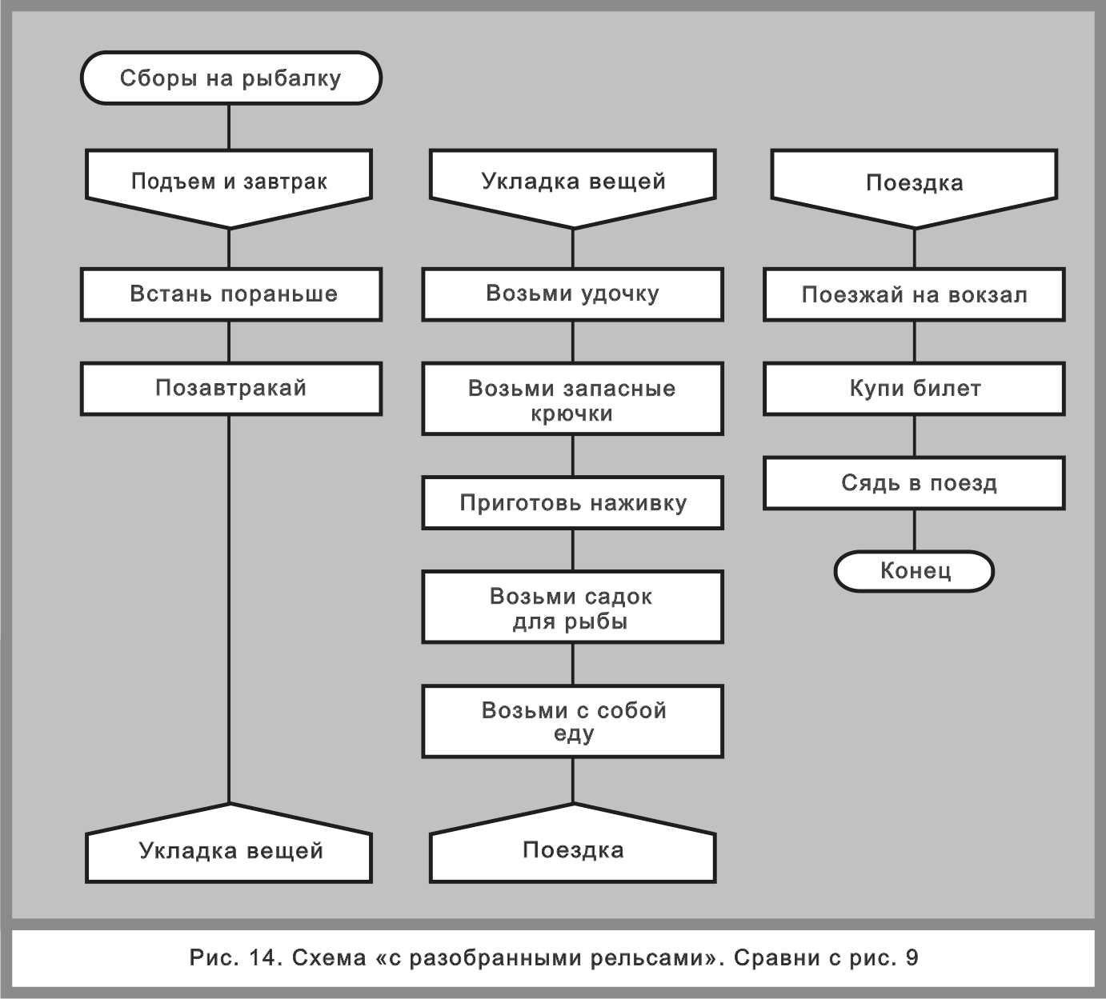

еще раз о расположении веток на чертеже
В начале главы мы затронули вопрос: как следует располагать ветки в поле чертежа? Учитывая важность темы, коснемся ее еще раз.
Давайте мысленно перетасуем ветки на рис. 14, как колоду карт. И расположим их на чертеже в произвольном порядке. Легко сообразить, что подобное «перепутывание» веток никак не отразится на работе алгоритма. Потому что очередность работы веток зависит только от команд «адрес». И совсем не зависит от расположения веток на листе бумаги. Словом, сколько ветки ни тасуй, получим тот же самый алгоритм.
Здесь есть одна тонкость. Перестановка веток не отражается на правильности алгоритма. Однако алгоритм должен быть не только правильным, но и понятным, доходчивым. Хаотичное расположение веток затрудняет понимание, что недопустимо.
Поэтому нужно обязательно упорядочить ветки в пространстве чертежа. Удобнее всего расположить их слева направо в той последовательности, в какой они включаются в работу. Для этого служит уже известное нам правило: «Чем правее, тем позже».
Отсюда вытекает важная эргономическая
Рекомендация. Чтобы дракон-схема была наглядной и удобной, ветки следует упорядочить слева направо. Более правая ветка должна работать позже, чем любая ветка, расположенная левее нее.

что такое шампур?
Шампур — вертикальная линия, соединяющая икону «заголовок» и икону «конец». Между этими иконами обычно помещается несколько других икон. Все они, словно кусочки мяса, оказываются нанизанными на шампур (рис. 15).
Правило шампура. Выход иконы «заголовок» и вход иконы «конец» должны лежать на одной вертикали.
Если это правило выполняется, дракон-схема становится более упорядоченной, эргономичной, легкой для чтения (рис. 15). И наоборот, нарушение данного правила делает схему корявой, изломанной, неудобной для глаза (рис. 16).

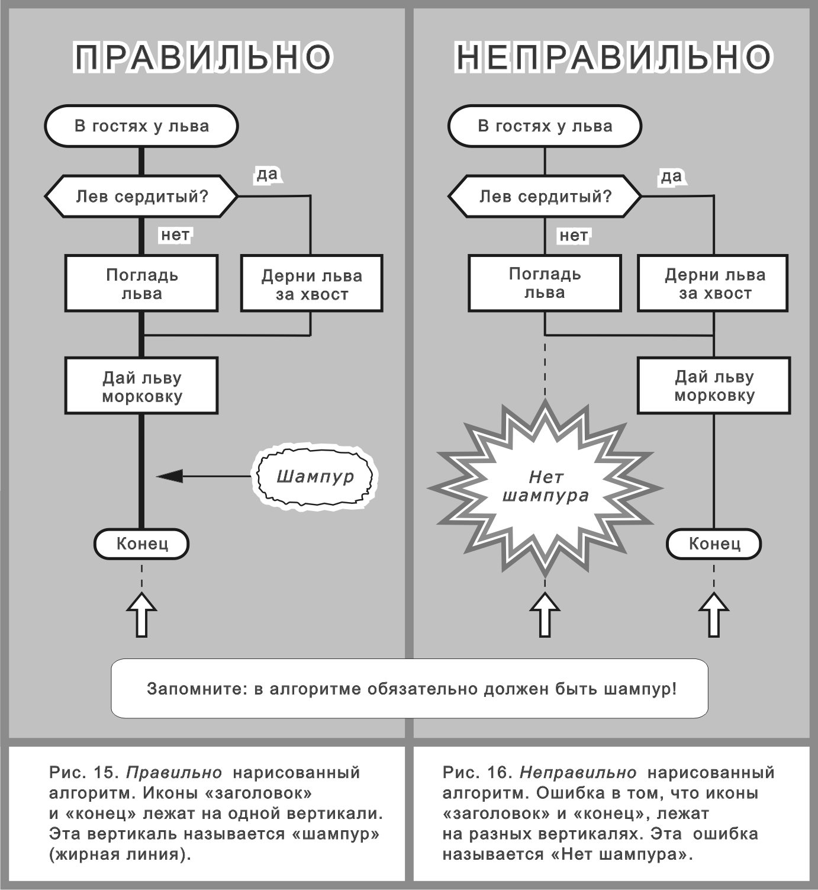

есть ли в алгоритме царская дорога?
Маршрут — это путь, ведущий от начала до конца алгоритма.
На рис. 8 и 9 показан неразветвленный алгоритм. В нем всего один маршрут. В разветвленном алгоритме на рис. 17 таких маршрутов два. Если тропинок несколько, среди них можно выделить главный и побочные маршруты.
Главный маршрут алгоритма — путь, который ведет к наибольшему успеху. Например, на рис. 17 главный маршрут проходит по левой вертикали, и дела обстоят хорошо. Суп не пролился на скатерть, все довольны. Другой (правый) маршрут ведет к неудаче (скатерть испачкалась).
Рассмотрим задачу. В запутанном лабиринте, соединяющем начало и конец сложного алгоритма, нужно выделить один-единственный маршрут — «путеводную нить». С ней можно зрительно сравнивать все прочие маршруты, чтобы легко сориентироваться в проблеме и не заблудиться в путанице развилок. Путеводная нить должна быть визуально легко различимой. Бросив беглый взгляд на дракон-схему, мы должны обнаружить четкие ориентиры, позволяющие сразу и безошибочно увидеть царский маршрут и упорядоченные относительно него остальные маршруты. Для этого вводится
Правило главного маршрута. Главный маршрут алгоритма должен идти по шампуру.
Это значит, что царский маршрут не может оказаться где-то на задворках дракон-схемы, где его днем с огнем не сыскать. Нет, он всегда должен находиться на самом почетном месте — на крайней левой вертикали. Соблюдение этого правила делает схему зрительно упорядоченной, предсказуемой и интуитивно ясной.
Если правило главного маршрута по каким-то причинам оказалось нарушенным (рис. 18), ошибку надо исправить. Для этого нужно поменять местами слова «да» и «нет» в развилках, а также присоединенные к ним гирлянды икон. Действуя таким путем, всегда можно добиться, чтобы на царском пути оказался тот выход иконы «Вопрос», который ведет к наибольшему успеху.

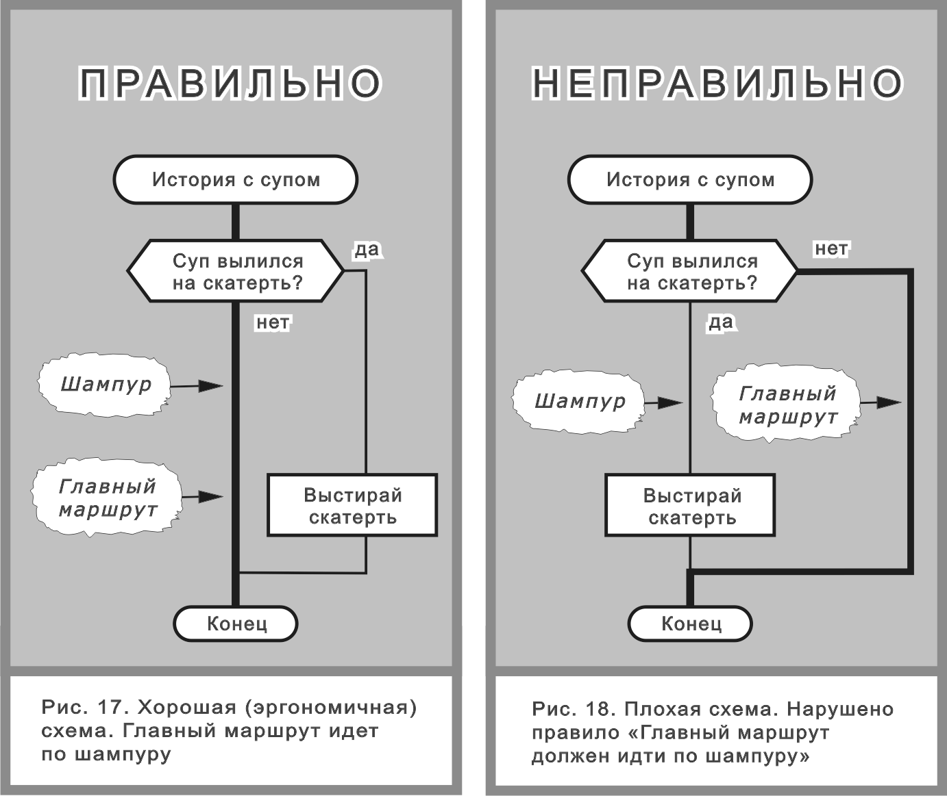

побочные маршруты нельзя рисовать как попало
Побочный маршрут — любой маршрут разветвленного алгоритма за исключением главного.
Правило побочных маршрутов. Побочные маршруты алгоритма нужно рисовать справа от шампура по принципу «Чем правее, тем хуже».
Это значит: чем правее нарисован побочный маршрут, тем более неприятную ситуацию он описывает.
Вот пример из жизни: «О, ужас! Я, кажется, потерял деньги!»
Кому случалось делать подобное открытие, знает, что степень огорчения зависит от потерянной суммы. Рассмотрим пять возможных ситуаций, и дадим им оценку.
 | Ситуация | Оценка
1  2  3  4  5 | Я ничего не потерял  Я потерял 100 рублей  Я потерял 500 рублей  Я потерял 1000 рублей  Я потерял всю получку | Хорошо  Плохо  Очень плохо  Совсем плохо  Хуже некуда
На рис. 19 показана дракон-схема, описывающая эту грустную историю. По каждой вертикали идет свой маршрут.
Самая первая, крайняя слева вертикаль — это шампур. По ней идет главный маршрут, имеющий оценку «хорошо», потому что все деньги целы. Чуть правее находится вторая вертикаль (потеряны 100 рублей) с оценкой «плохо». Еще правее идет третья вертикаль (пропали 500 рублей) с оценкой «очень плохо». И так далее. Крайняя справа — пятая вертикаль описывает самую скверную ситуацию, когда потеряна вся получка.
Таким образом, четыре побочных маршрута, идущие по вертикалям 2, 3, 4, 5, расположены не случайно, а со смыслом. Они выстроены слева направо по принципу «Чем правее, тем хуже».
Чтобы алгоритм был понятным, он должен быть стройным, красивым, упорядоченным, то есть эргономичным. Он не должен содержать непредсказуемые и хаотичные хитросплетения линий и икон.
Язык ДРАКОН был разработан, в частности, потому, что традиционные блок-схемы алгоритмов, рекомендованные стандартом [1], с эргономической точки зрения, не выдерживают никакой критики. Они напоминают непроходимые джунгли, в которых легко запутаться и почти ничего нельзя понять. ДРАКОН выгодно отличается тем, что его графический узор подчиняется жестким и тщательно продуманным правилам, которые дисциплинируют мышление, облегчают разработку и отладку алгоритмов.
Чтобы убедиться в этом, взглянем еще разок на рис. 19 и проведем взглядом по всем вертикалям слева направо. Мы обнаружим не хаос, а строгий порядок. Потому что маршруты нарисованы не как попало, а по правилам.
В результате чертеж алгоритма обретает четкую зрительно-смысловую структуру, которая облегчает работу мысли. Читая такой чертеж, человек не станет плутать в потемках. Ведь он заранее знает, что схема алгоритма составлена по мудрому плану: все хорошее — слева, все плохое — справа. Про такой алгоритм можно сказать: «Все ясно, как на ладони!».

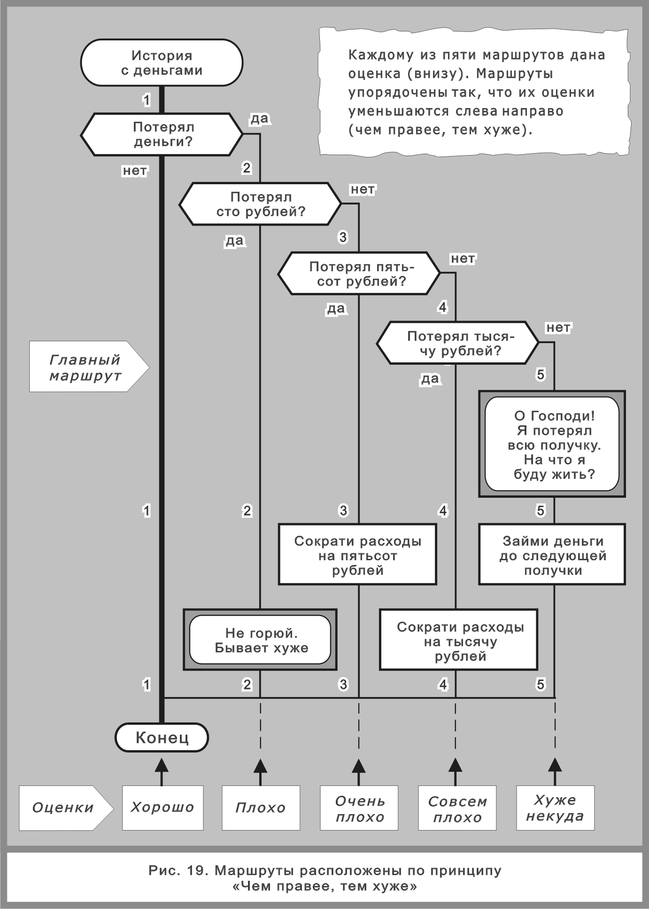

что делать,
если правило «чем правее, тем хуже» не работает?
Из физики известно: если начальная скорость ракеты меньше 7,8 километров в секунду (км/с), она непременно упадет на Землю. Если же разогнать ее чуть сильнее, но не больше 11,2 км/с, она станет спутником Земли. При дальнейшем увеличении скорости ракета станет спутником Солнца. А если скорость превысит 16,4 км/с, ракета навсегда простится с Солнечной системой и умчится в безбрежные просторы космоса.
Алгоритм этой задачи показан на рис. 20.
Мы знаем, что каждой вертикальной линии на дракон-схеме соответствует свой маршрут, причем вертикали следует рисовать не хаотично, а упорядоченно. До сих пор мы пользовались правилом «Чем правее, тем хуже». Однако здесь оно не имеет смысла. Поэтому на рис. 20 выбрано другое правило «Чем правее, тем больше скорость ракеты».
Чтобы понять смысл правила, проведем взглядом по схеме слева направо. Мы увидим, что от маршрута к маршруту скорость неуклонно возрастает. Первый слева маршрут самый медленный. На втором маршруте скорость больше. На третьем — еще больше. Наконец, четвертый (самый правый) маршрут описывает ситуацию, когда ракета с огромной скоростью улетает за пределы Солнечной системы.

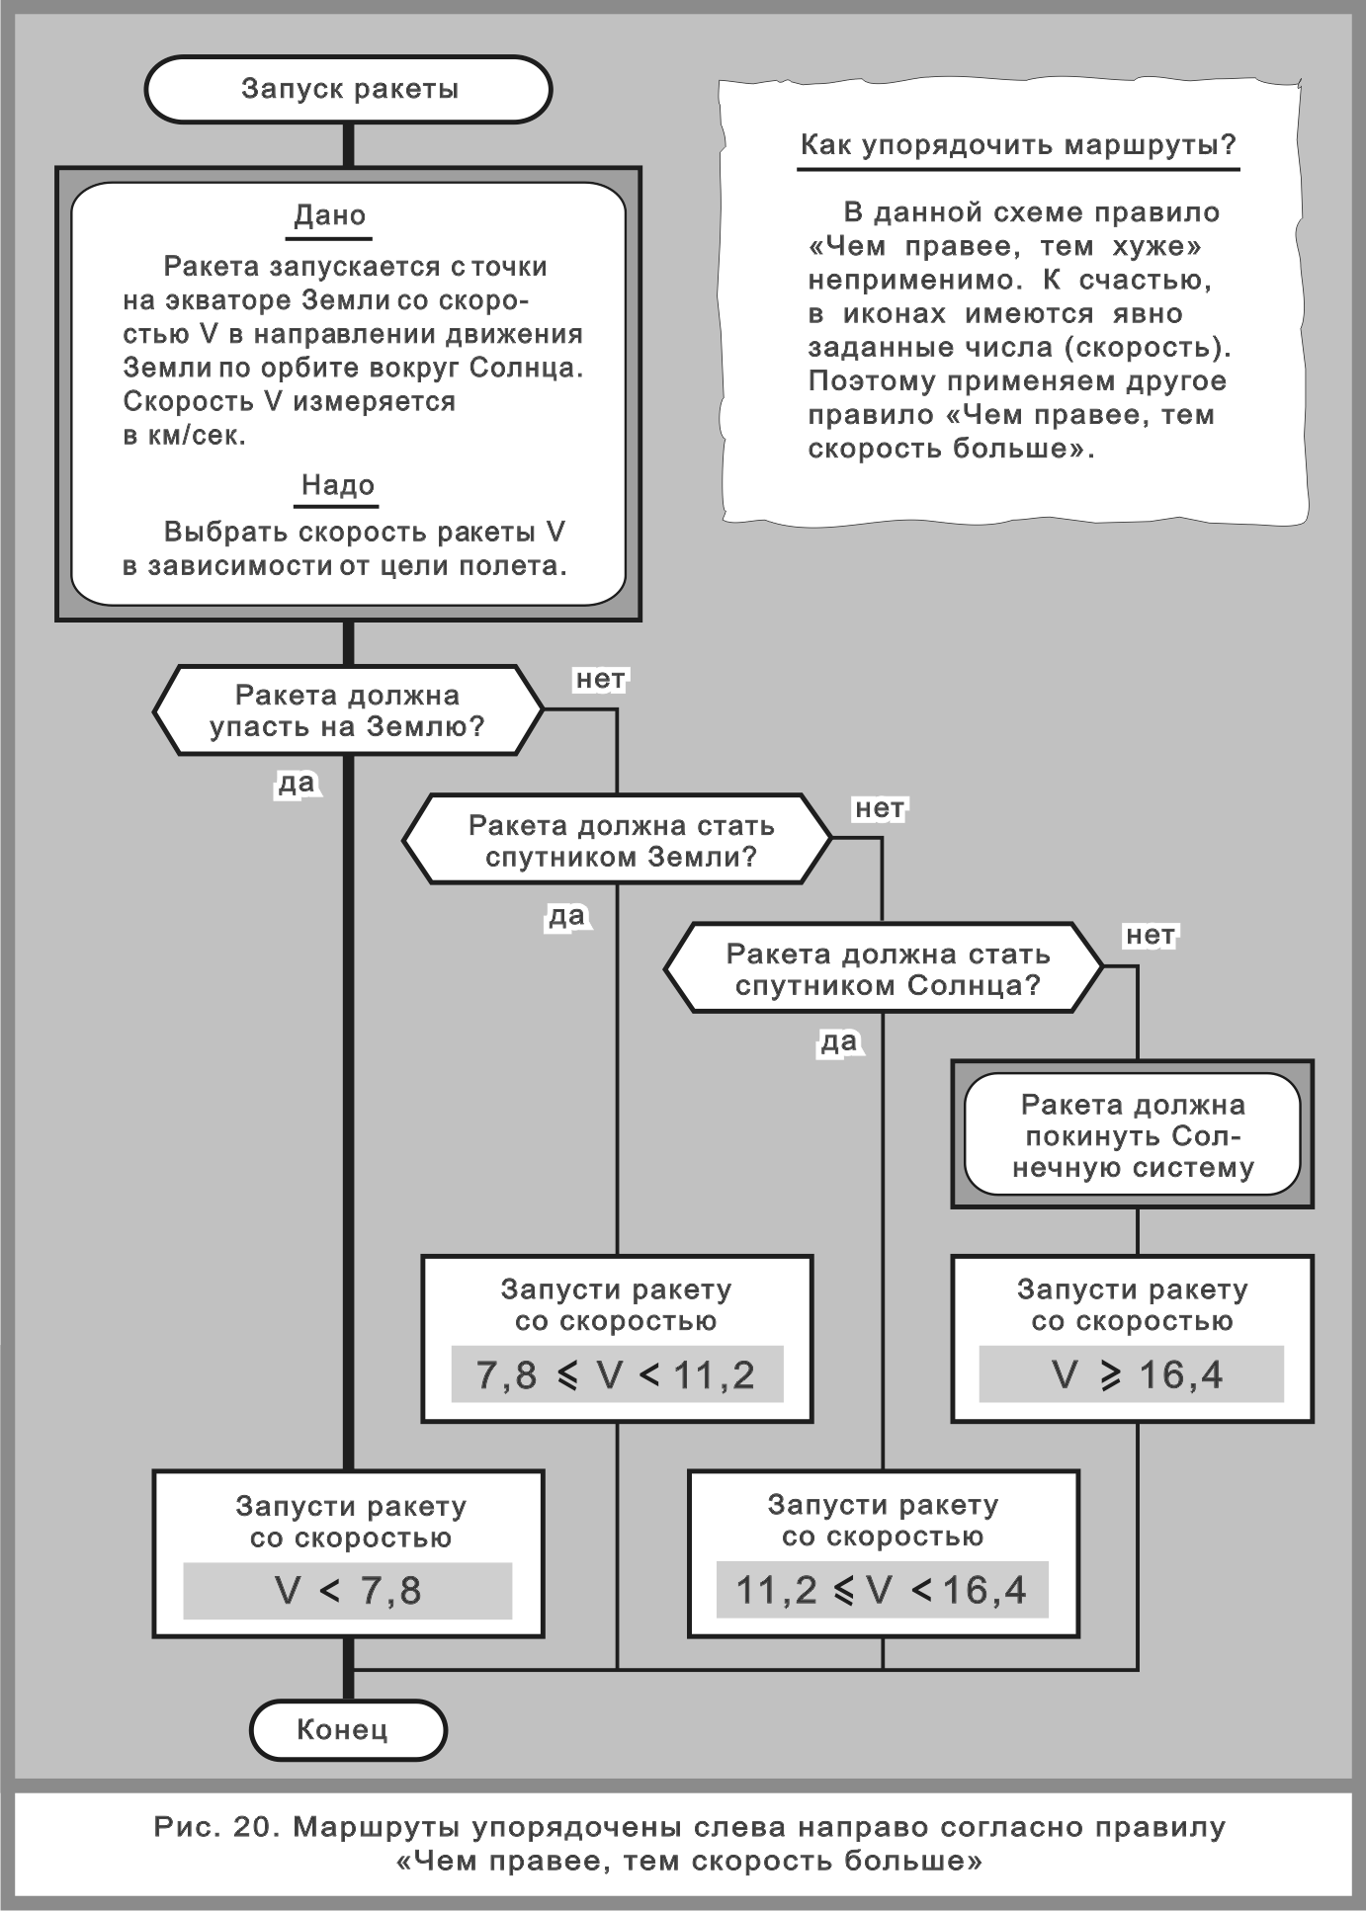

как рисовать побочные маршруты?
Правило. Смещение вправо от главного маршрута должно быть не произвольным и хаотичным, а продуманным и логичным.
Например, при решении математических задач вертикали можно расположить в порядке увеличения или уменьшения математической величины (числа), соответствующей этим вертикалям.
Можно придумать и другие правила, позволяющие сделать схему упорядоченной. Для разных задач могут понадобиться разные правила (рис. 21).
Но у всех правил есть общая черта. Главное, чтобы в схеме был не хаос, а порядок. Здесь действует
Правило хорошей хозяйки. Если постараться, порядок всегда можно навести.

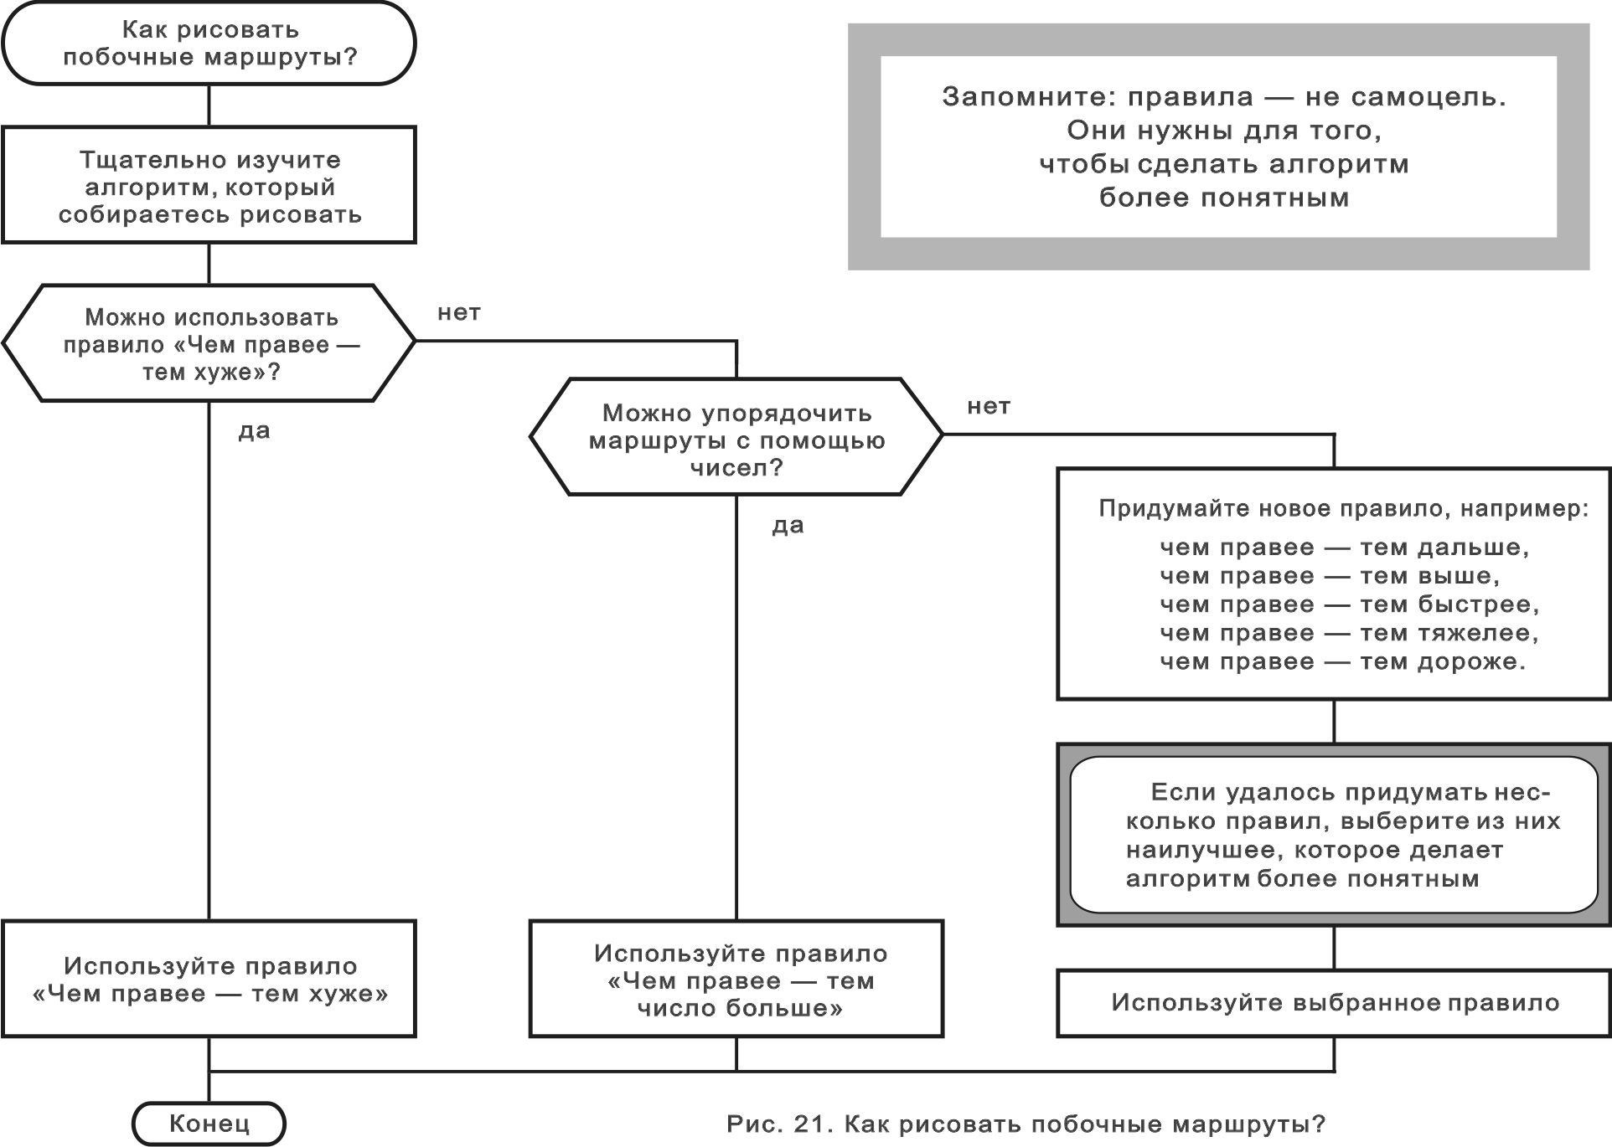

что лучше: примитив или силуэт?
Напомним определения понятий, о которых читатель уже мог догадаться из рис. 7 и 8.
Силуэт — дракон-схема, разделенная на ветки.
Примитив — дракон-схема, не имеющая веток.
Сравним их между собой. Какая схема лучше? Какая легче для понимания?
Чтобы уяснить суть дела, возьмем один и тот же алгоритм (Поездка на автобусе). И изобразим его двумя способами: в виде силуэта (рис. 22) и в виде примитива (рис. 23).
Легко сообразить, что силуэт обладает серьезными преимуществами. В самом деле, примитив на рис. 23 не позволяет увидеть деление задачи на смысловые части. Иное дело рис. 22. Тут сразу ясно — алгоритм состоит из четырех частей:
- Поиск автобуса
- Ожидание посадки
- Посадка в автобус
- Поездка
Таким образом, в силуэте смысловые части алгоритма четко выделены и сразу бросаются в глаза. Они зрительно и пространственно разнесены в поле чертежа, делая его более понятным. А в примитиве смысловые части не выделены и перемешаны (все в одной куче), что затрудняет чтение и анализ сложных алгоритмов.
Правило. Примитив рекомендуется применять, если дракон-схема очень простая (примитивная) и содержит не более 10 икон. В более сложных случаях выгоднее использовать силуэт.
Нарушение этого правила обычно чревато неприятностями, ибо мешает читателю выявить сущность решаемой проблемы. И, следовательно, затрудняет и замедляет понимание смысла программы.
Например, алгоритм на рис. 23 выглядит громоздким и неоправданно сложным для восприятия. Это вызвано тем, что он содержит 19 икон, однако изображен в виде примитива. Криминал в том, что схема на рис. 23 не позволяет читателю мгновенно (за несколько секунд) распознать зрительно-смысловую структуру алгоритма.
В самом деле, из скольких частей состоит решаемая проблема? Глядя на рис. 23, ответить на этот вопрос довольно трудно. А быстро ответить — невозможно.
Положение в корне меняется, когда мы смотрим на рис. 22, где тот же самый алгоритм изображен в виде силуэта. Тут деление алгоритма на части «само бросается в глаза». Однако это не все. Не менее важно, что запутанность зрительного рисунка полностью исчезла. И схема приобрела новое эстетическое (эргономическое) качество: элегантность, ясность и прозрачность.
Таким образом, в сложных случаях силуэт позволяет существенно уменьшить интеллектуальные усилия, затрачиваемые на понимание алгоритма. В силуэте крупные структурные части программы (ветки) четко выделены, образуя легко узнаваемый, стабильный, предсказуемый и целостный зрительный образ.
А в примитиве структурные части не выделены и перемешаны, что затрудняет чтение и анализ сложных алгоритмов.
Однако для простых случаев (менее 10 икон) примитив, как правило, оказывается более предпочтительным.

В этой главе рекомендации по использованию силуэта и примитива даны в упрощенном виде.
Окончательные рекомендации даны в конце главы 5 в такой же рамке.

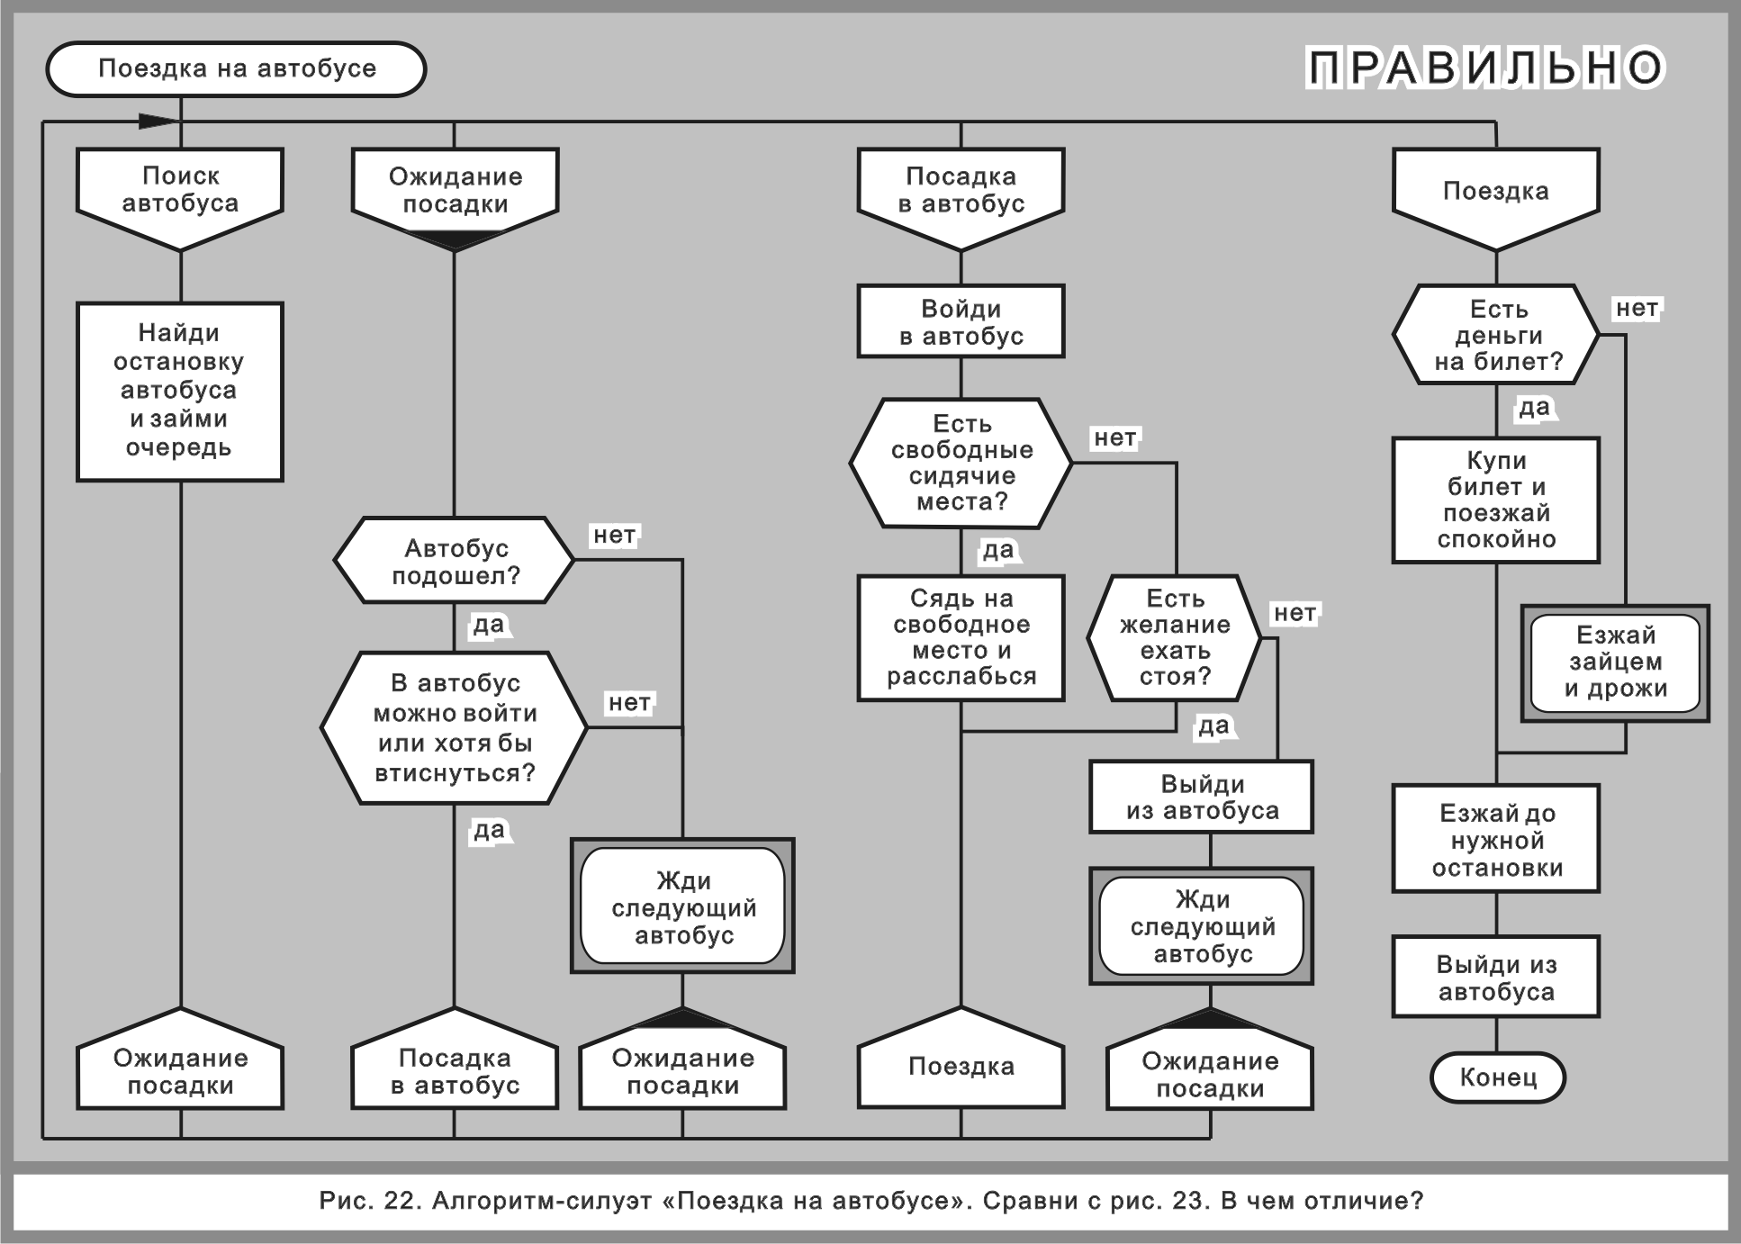

ГЛАВНЫЙ МАРШРУТ СИЛУЭТА
Выше мы узнали, как упорядочить маршруты примитива. Теперь настала очередь силуэта.
Шампур ветки — это вертикаль, соединяющая икону «имя ветки» с иконой «адрес», а если у ветки несколько выходов — с левым из них.
Каждая ветка силуэта имеет свой шампур. Например, на рис. 22 четыре ветки. Следовательно, этот силуэт имеет четыре шампура ветки.
Для ветки сохраняют силу оба «царских» правила:
- главный маршрут ветки должен идти по шампуру ветки;
- побочные маршруты ветки следует упорядочить слева направо по какому-либо критерию.
Предположим, в качестве критерия выбран принцип «Чем правее, тем хуже». В этом случае для каждой ветки силуэта действует
Правило. Чем правее (чем дальше от шампура данной ветки) расположена очередная вертикаль, тем менее успешные действия она выполняет.
Например, на рис. 22 ветка «Посадка в автобус» имеет три вертикали.
Левая вертикаль (главный маршрут) описывает наибольший успех, так как вы будете ехать в автобусе сидя.
Правая вертикаль означает наименьший успех, поскольку вы вышли из автобуса и поездка откладывается.
Средняя вертикаль (расположенная выше иконы «Есть желание ехать стоя?») занимает промежуточное положение. Потому что — в зависимости от ответа — может иметь место либо частичный успех (вы будете ехать, но не сидя, а стоя), либо неудача, поскольку вы выходите из автобуса несолоно хлебавши.
Главный маршрут силуэта — последовательное соединение главных маршрутов поочередно работающих веток.
Таким образом, ДРАКОН позволяет читателю моментально увидеть главный маршрут любого, сколь угодно сложного и разветвленного алгоритма. Кроме того, смещение всех побочных маршрутов относительно «царского» оказывается не случайным, а осмысленным и предсказуемым, то есть легким для восприятия.
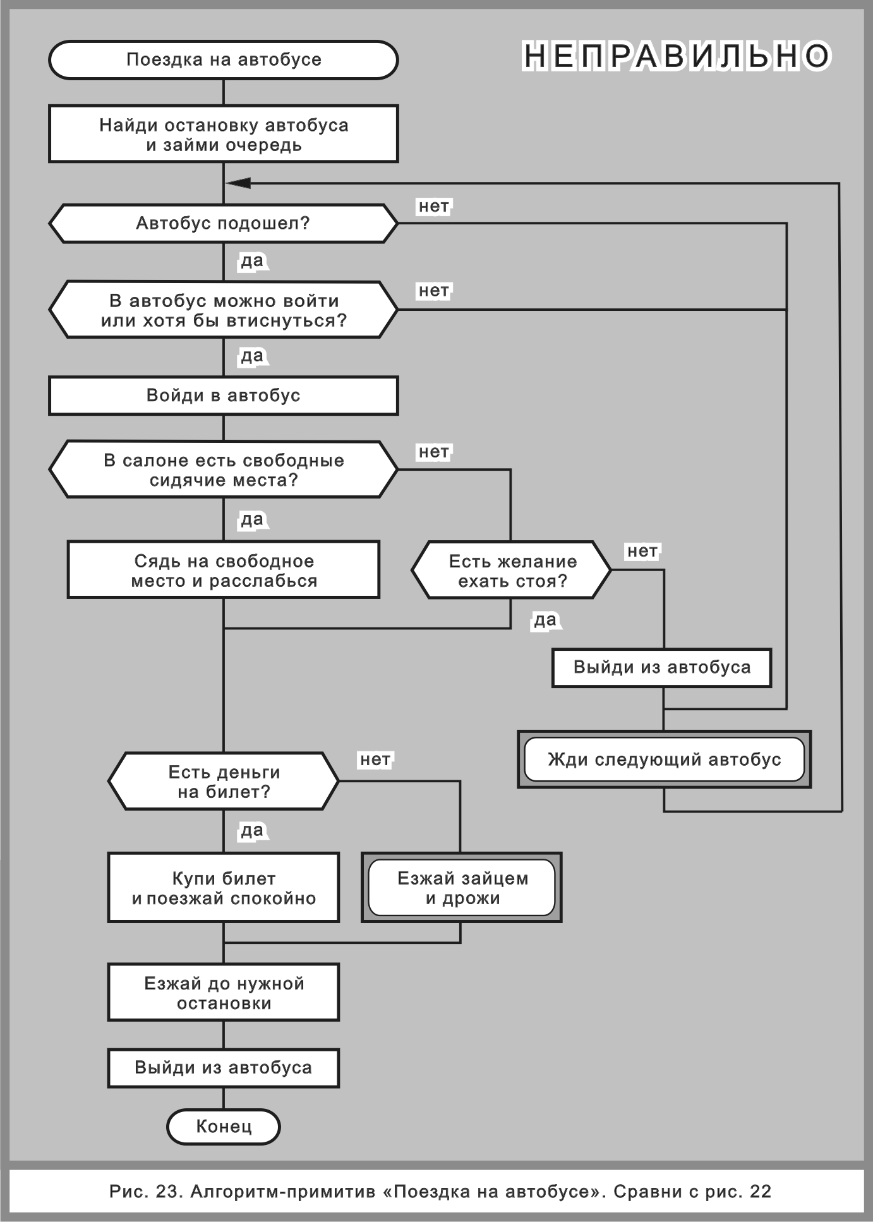
ПЕРЕСЕЧЕНИЯ ЛИНИЙ? — БОЖЕ УПАСИ!
Некоторые специалисты, склонные к резким выражениям, называют традиционные блок-схемы алгоритмов [1] «помоечными блок-схемами». Потому что в этих схемах царит беспорядок. Запутанная паутина соединительных линий не помогает, а наоборот, затрудняет работу читателя, который пытается понять суть алгоритма.
ДРАКОН выгодно отличается тем, что его графический узор имеет строгое математическое и когнитивно-эргономическое обоснование и подчиняется жестким и тщательно продуманным правилам. Среди них особое место занимает
Правило. Пересечения и обрывы соединительных линий запрещены.
При вычерчивании обычных блок-схем допускаются два типа пересечения линий:
- явное, изображенное крестом линий,
- замаскированное, выполняемое с помощью так называемых соединителей.
Как известно, соединитель «используется для обрыва линии и продолжения ее в другом месте... для избежания излишних пересечений» [1].
Следует подчеркнуть, что эффективность соединителей для борьбы с пересечениями близка к нулю. Хотя соединители действительно уменьшают число пересечений, но они не улучшают понимаемость блок-схем. То есть не позволяют решить наиболее важную, приоритетную задачу.
В языке ДРАКОН все перечисленные ухищрения (пересечения, обрывы, соединители) по эргономическим соображениям считаются вредными и категорически запрещены. Потому что они засоряют поле чертежа ненужными деталями, создают визуальные помехи для глаз и отвлекают внимание от главного.
Поскольку запрет пересечений является серьезным топологическим ограничением, возникает вопрос: можно ли произвольный алгоритм изобразить в виде дракон-схемы?
Теорема 1. Любая структурная программа может быть изображена на языке ДРАКОН двумя способами: в виде примитива и в виде силуэта.
Теорема 2. Произвольная (неструктурная) программа в ряде случаев не может быть изображена в виде примитива. Однако с помощью эквивалентных преобразований, допускающих введение дополнительных переменных (идентификаторов ветки), она всегда может быть изображена в виде силуэта.
Чтобы прояснить вопрос, обратимся к примерам. На рис. 24 (слева) приведена запрещенная дракон-схема — примитив, в котором имеется неустранимое (без введения дополнительных переменных) пересечение.
На рис. 24 (справа) изображен силуэт, который, как нетрудно убедиться, эквивалентен упомянутому примитиву и вместе с тем не содержит ни одного пересечения. Таким образом, пример на рис. 24 подтверждает справедливость теоремы 2.
Подведем итоги. Язык ДРАКОН обладает важным достоинством: он позволяет изобразить любой алгоритм, полностью отказавшись от таких эргономически неудачных приемов, как пересечения, обрывы, соединители. Отсутствие «паразитных элементов» создает дополнительные удобства для читателя, делает дракон-схему прозрачной, легкой для понимания.

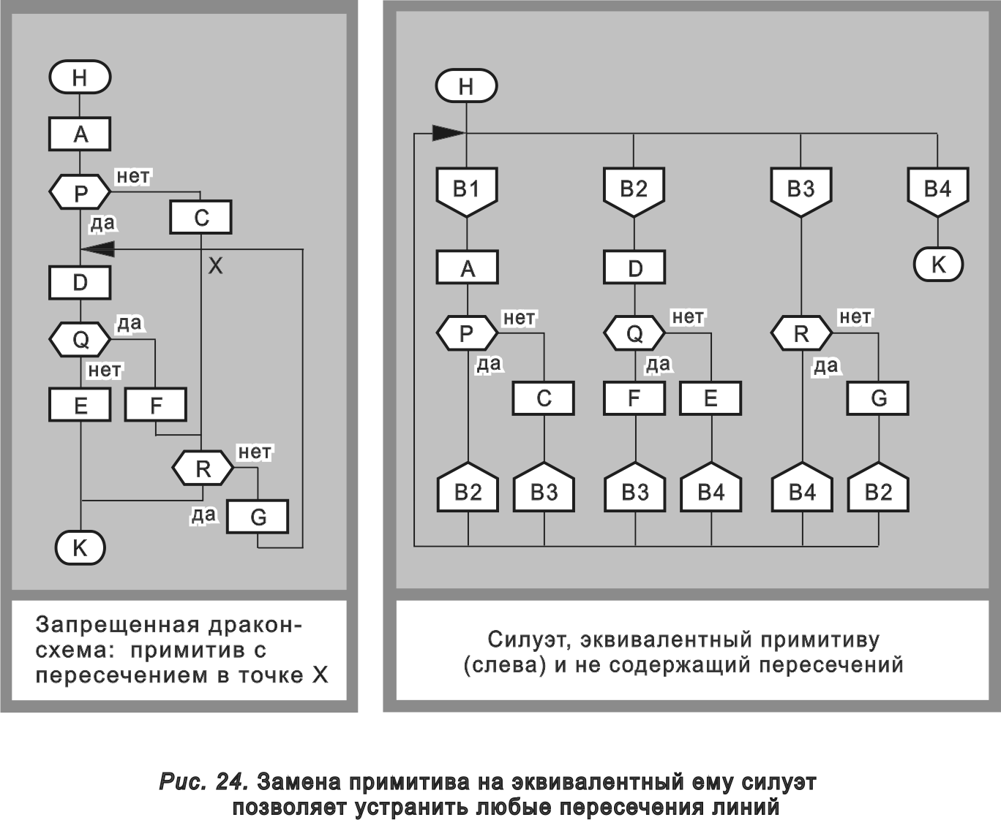

КАК ОПИСАТЬ СИЛУЭТ С ПОМОЩЬЮ
ТЕКСТОВОГО ЯЗЫКА?
Из рис. 25 видно, что для описания веток в текстовый язык пришлось внести ряд изменений. В частности, появились два новых текстовых оператора, отсутствующие в традиционных языках:
ВЕТКА < идентификатор ветки >
АДРЕС < идентификатор ветки >
Оператор текстового языка ВЕТКА объявляет название ветки (записываемое на графическом языке внутри иконы «имя ветки»). Оператор АДРЕС безусловно передает управление на текстовый оператор ВЕТКА, имя которой совпадает с записью в операторе АДРЕС.
Сравнивая два языка: графический и текстовый, можно заметить, что соответствующие алгоритмы (рис. 22 и 25) эквивалентны. Однако графический язык (язык дракон-схем), несомненно, более нагляден и доходчив.
Второе преимущество состоит в том, что графика позволяет полностью исключить избыточные (паразитные) элементы, каковыми в текстовом языке оказываются почти все ключевые слова: АЛГОРИТМ, ВЕТКА, АДРЕС, КОНЕЦ ВЕТКИ, ЕСЛИ, ТО, ИНАЧЕ, КОНЕЦ ЕСЛИ, ЦИКЛ ЖДАТЬ, КОНЕЦ ЦИКЛА, КОММЕНТАРИЙ, ПЕРЕХОД НА, а также метки.

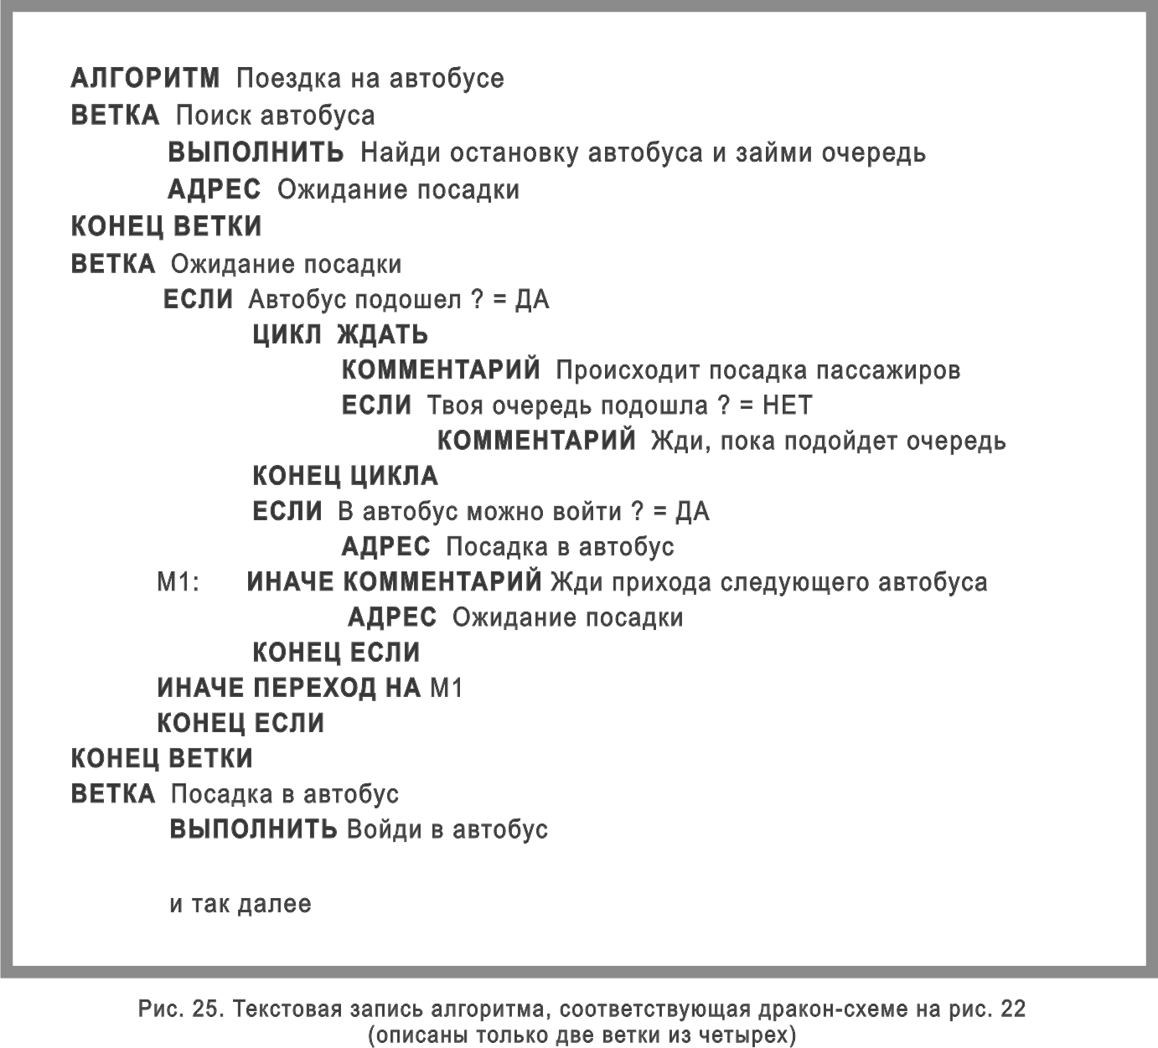

ВИЗУАЛЬНЫЙ И ТЕКСТОВЫЙ
СИНТАКСИС ДРАКОНА
ДРАКОН — графический язык, в котором используются два типа элементов:
- графические фигуры (графоэлементы),
- текстовые надписи, расположенные внутри или снаружи графических фигур (текстоэлементы).
Следовательно, синтаксис ДРАКОНА распадается на две части.
Графический синтаксис охватывает алфавит графоэлементов, правила их размещения в поле чертежа и правила связи графоэлементов с помощью соединительных линий.
Текстовый синтаксис задает алфавит символов, правила их комбинирования и привязку к графоэлементам. (Привязка необходима потому, что внутри разных графических фигур используются разные типы выражений).
Оператором языка ДРАКОН является графоэлемент или комбинация графоэлементов, взятые вместе с текстовыми надписями.
Одновременное использование графики и текста говорит о том, что ДРАКОН адресуется не только к словесно-логическому мышлению автора и читателя программы, но сверх того активизирует интуитивное, образное, правополушарное мышление, стимулируя его не написанной, а именно нарисованной программой, то есть программой-картинкой.
СЕМЕЙСТВО ДРАКОН-ЯЗЫКОВ
ДРАКОН — не один язык, а целое семейство, которое может включать практически неограниченное число языков.
Все языки семейства имеют одинаковый графический синтаксис (что зрительно делает языки почти близнецами). Каждый язык семейства отличается тем, что имеет свой собственный текстовый синтаксис.
ДРАКОН-1 — графический псевдоязык, графический аналог обычного текстового псевдокода.
В этом языке в качестве текстоэлементов используется естественный язык. Почти все примеры в этой книге даны на языке ДРАКОН-1. Именно этот язык предлагается в качестве универсального средства взаимопонимания. ДРАКОН-1 служит для описания структуры деятельности, создания технологий, алгоритмов и проектов программ, используется в методе декомпозиции и пошаговой детализации, а также при формализации профессиональных знаний.
ДРАКОН-2 — графический алгоритмический язык для разработки алгоритмов и программ реального времени.
Упрощенная версия этого языка используется в качестве CASE-технологии «ГРАФИТ-ФЛОКС» в Научно-производственном центре автоматики и приборостроения им. академика Н.А. Пилюгина. Она применяется для разработки программного обеспечения систем управления ракет-носителей и разгонных блоков космических аппаратов.
После доработки инструментальных программ язык может быть использован при разработке систем управления реального времени для атомных электростанций, нефтехимических и металлургических заводов, биотехнологических производств и т. д.
Кроме того, семейство включает гибридные графические языки программирования: ДРАКОН-БЕЙСИК, ДРАКОН-ПАСКАЛЬ, ДРАКОН-СИ++ и т. д.
Чтобы получить гибридный язык, например, ДРАКОН-БЕЙСИК, необходимо взять графический синтаксис ДРАКОНА и присоединить к нему по определенным правилам текстовый и визуальный синтаксис языка БЕЙСИК.
Строгое разграничение графического и текстового синтаксиса позволяет в максимальной степени расширить сферу применения языка, обеспечивая его гибкость и универсальность.
При этом единообразие правил графического синтаксиса семейства ДРАКОН-языков обеспечивает их концептуальное единство.
А разнообразие текстовых правил (то есть возможность выбора любого текстового синтаксиса) определяет гибкость языка и легкую настройку на различные предметные области.
В настоящей книге основное внимание уделяется графическому псевдоязыку ДРАКОН-1 (использующему естественный человеческий язык). Что касается остальных языков ДРАКОН-семейства, даются лишь краткие пояснения.

ВЫВОДЫ
Приведем сводку эргономических правил, позволяющих улучшить когнитивное качество дракон-схем и сделать алгоритмы, программы и технологии более понятными.
- Сложные алгоритмы следует рисовать в виде системы вложенных друг в друга силуэтов. При этом примитивы используются крайне редко, только как исключение.
- В иконе «заголовок» запрещается писать слово «начало». Вместо этого следует указать понятное и точное название алгоритма.
- Разбейте сложный алгоритм на части, каждую часть изобразите в виде ветки. Дайте частям доходчивые и четкие названия и запишите их в иконах «имя ветки».
- Вход в ветку возможен только через ее начало.
- В иконе «адрес» разрешается писать имя одной из веток, другие надписи запрещены.
- Ветки следует располагать в пространстве согласно правилу «Чем правее, тем позже». Наличие веточного цикла модифицирует это правило.
- Примитив обязательно имеет шампур. Это значит, что у примитива иконы «заголовок» и «конец» всегда лежат на одной вертикали, которая и называется «шампур».
- Каждая ветка обязательно имеет шампур. У правой ветки шампур — это вертикаль, соединяющая иконы «имя ветки» и «конец». У остальных веток шампуром служит вертикальная линия, соединяющая иконы «имя ветки» и «адрес». А если адресов несколько — с левым из них.
- Алгоритм всегда имеет главный маршрут, который должен идти по шампуру.
- Побочные маршруты должны быть упорядочены слева направо
согласно одному из выбранных критериев, например, «Чем правее, тем хуже».
- В иконе «конец» следует писать слово «конец».
- Соединительные линии могут идти либо горизонтально, либо вертикально. Наклонные линии не допускаются.
- Пересечения линий запрещены.
- Обрывы линий запрещены.
- Использование соединителей запрещено.

Доказательство теорем 1 и 2 предоставляем читателю. Указание: необходимо опереться на теорему о структурировании и метод Ашкрофта—Манны [2, 3].
Два алгоритма называются эквивалентными, если они дают одинаковые результаты для одних и тех же исходных данных.

